Nell'oro e nell'azzurro.

Poesia della liturgia in Cristina Campo

Di

Giovanna Scarca
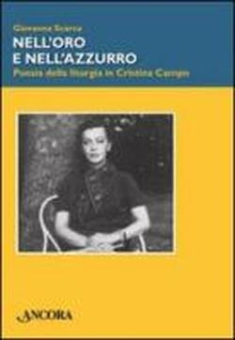

Editore: Ancora
Collana: Maestri di frontiera
Prezzo deastore.com (info) € 18.00
Data di pubblicazione: 2010
ISBN: 8851408076 ISBN 13: 9788851408077
http://www.deastore.com/search/italian_books/0/author/Giovanna%20Scarca

Il libro esplora il continente interiore di Cristina Campo (1923-1977), una voce poetica di straordinaria profondità, concentrata nella ricerca della bellezza, splendore della verità. Il suo itinerario creativo di "salmone controcorrente" risale i flutti dell'esistenza fino alla Sorgente della vita e dell'amore, e approda a una scrittura simbolica e polisemica ispirata dalla liturgia cristiana. I versi di Missa Romana, Monaci alle icone, Diario bizantino svelano fulgidamente la sua immersione nella preghiera della Chiesa, portando alla luce le perle più luminose della Tradizione. Attraverso un serrato confronto con le prose e gli epistolari della Campo, il presente studio offre le chiavi ermeneutiche dei canti liturgici, sollecitando una nuova lettura critica dell'intera opera.

